Dážďovky
Autor: Adam Garafa
Použitý programovací jazyk: Imagine
Popis a cieľ hry: Hra spočíva v súťažení dvoch alebo troch korytnačiek.Počas pohybu korytnačky zanechávajú za sebou náhodne prerušovanú trasu. Tieto priechody umožňujú hráčom vyhnúť sa nárazu a zotrvať v hre dlhšie. Na hracej ploche sa vyskytuje bod, ktorý mení svoju pozíciu a keď ho korytnačka dosiahe, na krátky čas zdvojnásobí svoju rýchlosť, čo jej umožní uniknúť súperovi, alebo súpera dobehnúť a zablokovať mu cestu. Cieľom hry je po čo najdlhšiu dobu viesť korytnačku tak, aby nenarazila do svojich alebo súperových stôp pohybu. Hra končí, ak zostala v hre už len jedna korytnačka.
Pre koho je hra určená: Táto hra je graficky jednoduchá. Ovládanie je tiež nenáročné. Zvládne ju úplne každý. Je určená pre tých, ktorí sa chcú na chvíľu odreagovať a zasmiať.
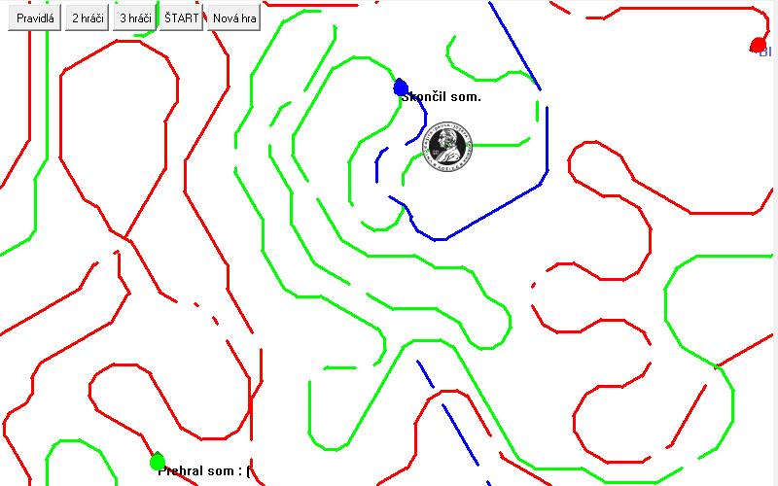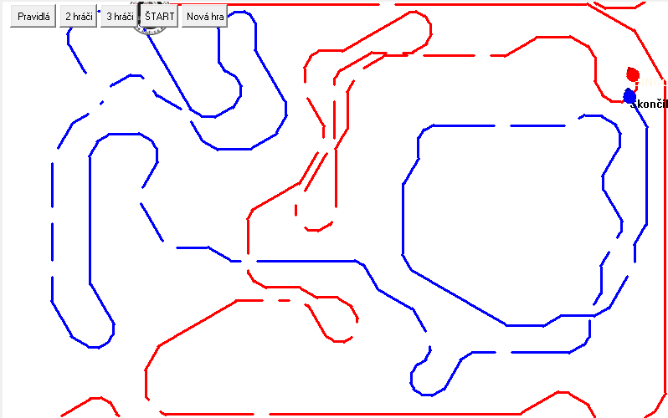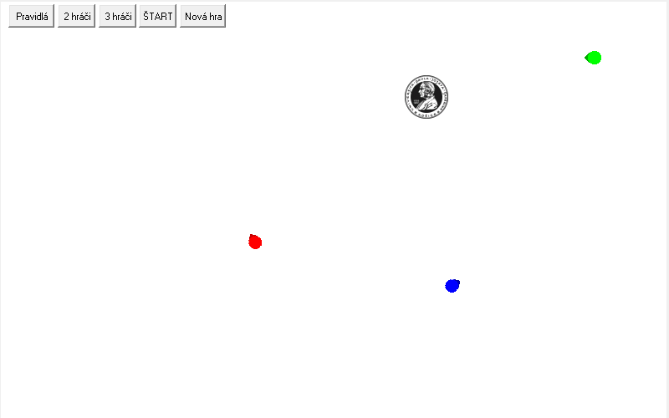Ovládanie hry: Po spustení sa na hracej ploche objavia tlačidlá "Nová hra", Voľba počtu hráčov, "2" alebo "3" a tlačidlo "Štart". Navá hra rozmiestni korytnačky náhodne na plochu. Červená korytnačka je ovládaná klávesami A a D, modrá šipkami ← a →, a zelená klávesami + a - na numpade. Po ukonční hry sa ďalšia hra opätovne spustí stlačením: "Nová hra", zvolí sa počet hráčov a stlačí: "Štart".
Hra troch hráčov
Hra dvoch hráčov
Úvod hry

